學號： 姓名：

期中實作測驗

測驗時間：200分鐘

題目：

1. **設計一個類別CId，內建驗證身分證號的功能，請傳遞身分證字號(由使用者輸入)，判斷身分證號是否正確?**

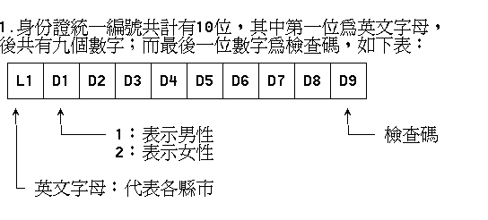

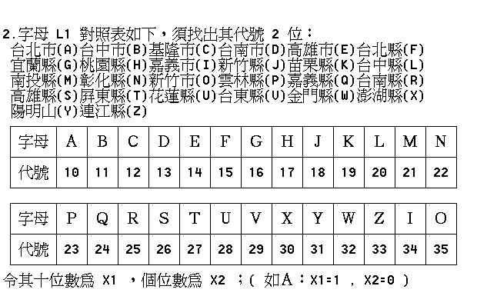

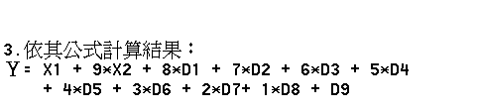



1. **依照以下需求設計程式：**

* 設計類別CCount，內含cnt變數(初值=0)與count函式，只要每建立一個物件，cnt值加1，以便追蹤建立CCount物件的個數。
* 設計setZero()方法，當方法被呼叫時，cnt值被歸零。
* 設計setValue(int n)，當方法被呼叫時，cnt被設為n。

====== 請將程式碼貼於本頁之後 =====

題1：

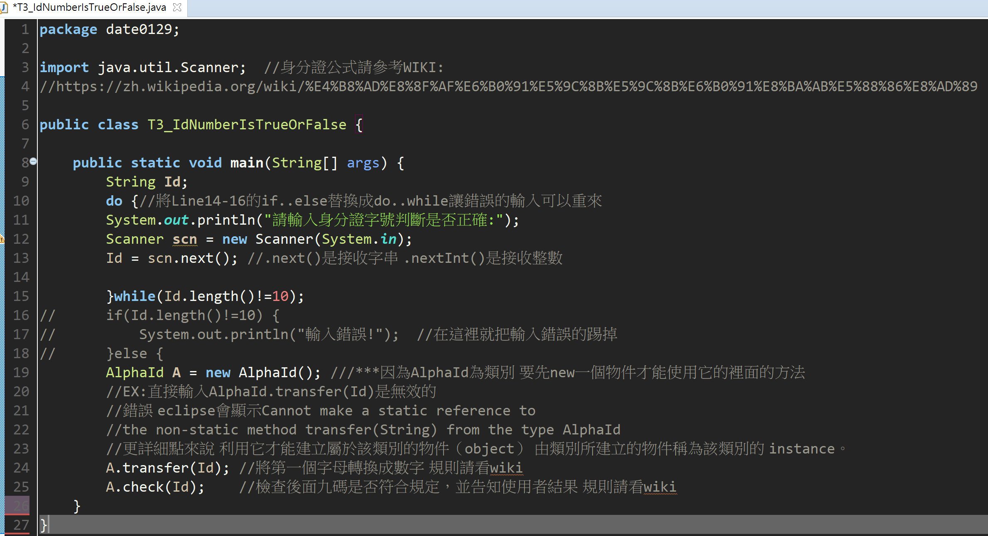

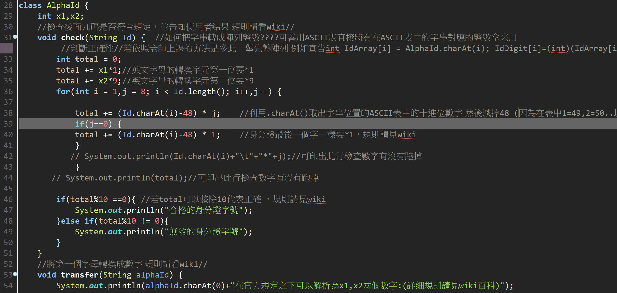

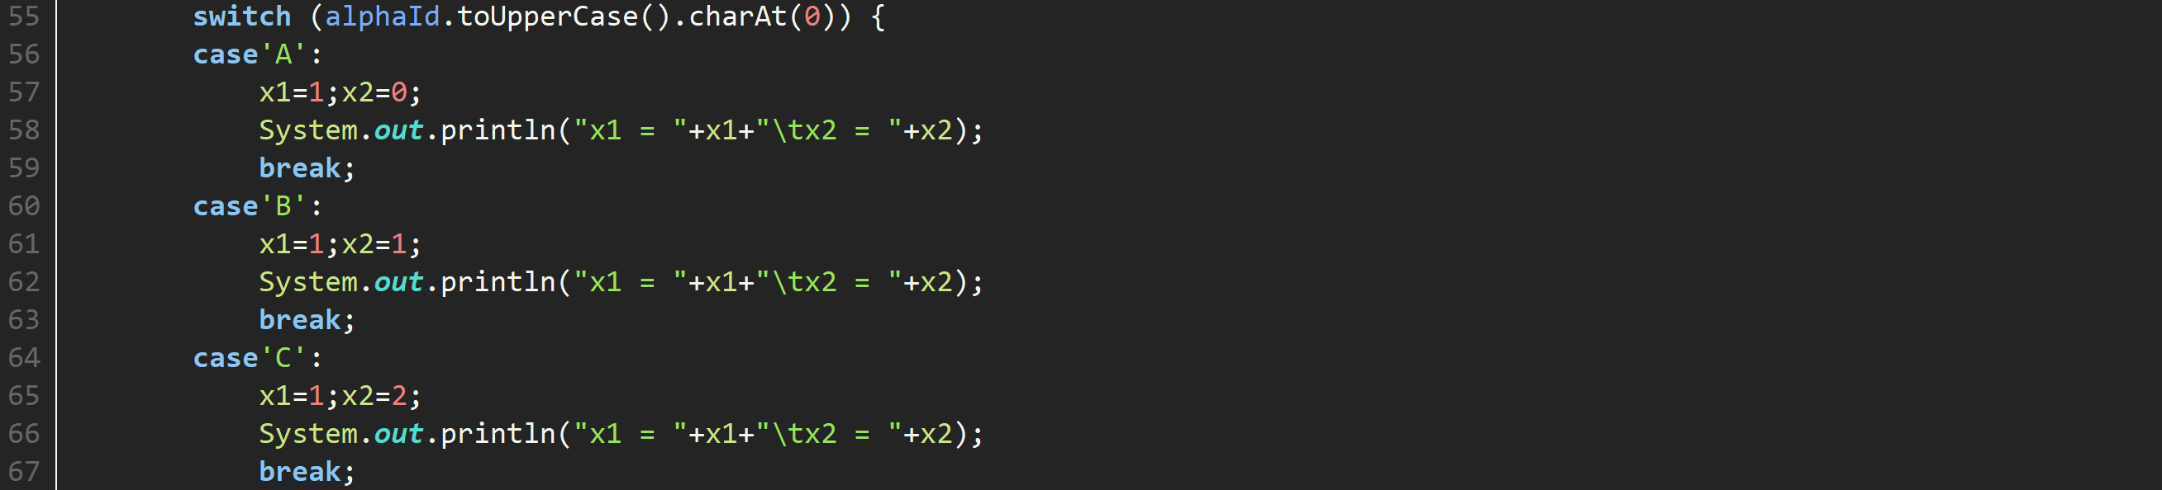

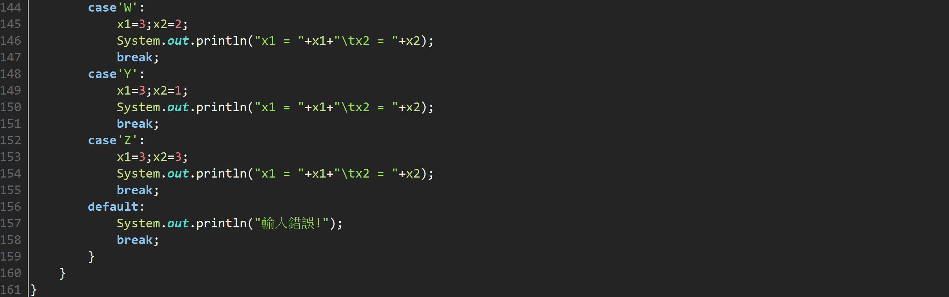

**package** date0129;

**import** java.util.Scanner; //身分證公式請參考WIKI:

//https://zh.wikipedia.org/wiki/%E4%B8%AD%E8%8F%AF%E6%B0%91%E5%9C%8B%E5%9C%8B%E6%B0%91%E8%BA%AB%E5%88%86%E8%AD%89

**public** **class** T3_IdNumberIsTrueOrFalse {

**public** **static** **void** **main**(String[] args) {

String **Id**;

**do** {//將Line14-16的if..else替換成do..while讓錯誤的輸入可以重來

System.***out***.println("請輸入身分證字號判斷是否正確:");

Scanner **scn** = **new** Scanner(System.***in***);

Id = scn.next(); //.next()是接收字串 .nextInt()是接收整數

}**while**(Id.length()!=10);

// if(Id.length()!=10) {

// System.out.println("輸入錯誤!"); //在這裡就把輸入錯誤的踢掉

// }else {

AlphaId **A** = **new** AlphaId(); ///***因為AlphaId為類別 要先new一個物件才能使用它的裡面的方法

//EX:直接輸入AlphaId.transfer(Id)是無效的

//錯誤 eclipse會顯示Cannot make a static reference to

//the non-static method transfer(String) from the type AlphaId

//更詳細點來說 利用它才能建立屬於該類別的物件（object） 由類別所建立的物件稱為該類別的 instance。

A.transfer(Id); //將第一個字母轉換成數字 規則請看wiki

A.check(Id); //檢查後面九碼是否符合規定，並告知使用者結果 規則請看wiki

}

}

**class** AlphaId {

**int** x1,x2;

//檢查後面九碼是否符合規定，並告知使用者結果 規則請看wiki//

**void** **check**(String Id) { //如何把字串轉成陣列整數????可善用ASCII表直接將有在ASCII表中的字串對應的整數拿來用

//判斷正確性 //若依照老師上課的方法是多此一舉先轉陣列 例如宣告int IdArray[i] = AlphaId.charAt(i); IdDigit[i]=(int)(IdArray[i]-48);

**int** **total** = 0;

total += x1*1;//英文字母的轉換字元第一位要*1

total += x2*9;//英文字母的轉換字元第二位要*9

**for**(**int** **i** = 1,**j** = 8; i < Id.length(); i++,j--) {

total += (Id.charAt(i)-48) * j; //利用.charAt()取出字串位置的ASCII表中的十進位數字 然後減掉48 (因為在表中1=49,2=50..以此類推)

**if**(j==0) {

total += (Id.charAt(i)-48) * 1; //身分證最後一個字一樣要*1，規則請見wiki

}

// System.out.println(Id.charAt(i)+"\t"+"*"+j);//可印出此行檢查數字有沒有跑掉

}

// System.out.println(total);//可印出此行檢查數字有沒有跑掉

**if**(total%10 ==0){ //若total可以整除10代表正確 ，規則請見wiki

System.***out***.println("合格的身分證字號");

}**else** **if**(total%10 != 0){

System.***out***.println("無效的身分證字號");

}

}

//將第一個字母轉換成數字 規則請看wiki//

**void** **transfer**(String alphaId) {

System.***out***.println(alphaId.charAt(0)+"在官方規定之下可以解析為x1,x2兩個數字:(詳細規則請見wiki百科)");

**switch** (alphaId.toUpperCase().charAt(0)) {

**case**'A':

x1=1;x2=0;

System.***out***.println("x1 = "+x1+"\tx2 = "+x2);

**break**;

**case**'B':

x1=1;x2=1;

System.***out***.println("x1 = "+x1+"\tx2 = "+x2);

**break**;

**case**'C':

x1=1;x2=2;

System.***out***.println("x1 = "+x1+"\tx2 = "+x2);

**break**;

**case**'D':

x1=1;x2=3;

System.***out***.println("x1 = "+x1+"\tx2 = "+x2);

**break**;

**case**'E':

x1=1;x2=4;

System.***out***.println("x1 = "+x1+"\tx2 = "+x2);

**break**;

**case**'F':

x1=1;x2=5;

System.***out***.println("x1 = "+x1+"\tx2 = "+x2);

**break**;

**case**'G':

x1=1;x2=6;

System.***out***.println("x1 = "+x1+"\tx2 = "+x2);

**break**;

**case**'H':

x1=1;x2=7;

System.***out***.println("x1 = "+x1+"\tx2 = "+x2);

**break**;

**case**'I':

x1=3;x2=4;

System.***out***.println("x1 = "+x1+"\tx2 = "+x2);

**break**;

**case**'J':

x1=1;x2=8;

System.***out***.println("x1 = "+x1+"\tx2 = "+x2);

**break**;

**case**'K':

x1=1;x2=9;

System.***out***.println("x1 = "+x1+"\tx2 = "+x2);

**break**;

**case**'L':

x1=2;x2=0;

System.***out***.println("x1 = "+x1+"\tx2 = "+x2);

**break**;

**case**'M':

x1=2;x2=1;

System.***out***.println("x1 = "+x1+"\tx2 = "+x2);

**break**;

**case**'N':

x1=2;x2=2;

System.***out***.println("x1 = "+x1+"\tx2 = "+x2);

**break**;

**case**'O':

x1=3;x2=5;

System.***out***.println("x1 = "+x1+"\tx2 = "+x2);

**break**;

**case**'P':

x1=2;x2=3;

System.***out***.println("x1 = "+x1+"\tx2 = "+x2);

**break**;

**case**'Q':

x1=2;x2=4;

System.***out***.println("x1 = "+x1+"\tx2 = "+x2);

**break**;

**case**'R':

x1=2;x2=5;

System.***out***.println("x1 = "+x1+"\tx2 = "+x2);

**break**;

**case**'S':

x1=2;x2=6;

System.***out***.println("x1 = "+x1+"\tx2 = "+x2);

**break**;

**case**'T':

x1=2;x2=7;

System.***out***.println("x1 = "+x1+"\tx2 = "+x2);

**break**;

**case**'U':

x1=3;x2=8;

System.***out***.println("x1 = "+x1+"\tx2 = "+x2);

**break**;

**case**'V':

x1=2;x2=9;

System.***out***.println("x1 = "+x1+"\tx2 = "+x2);

**break**;

**case**'W':

x1=3;x2=2;

System.***out***.println("x1 = "+x1+"\tx2 = "+x2);

**break**;

**case**'Y':

x1=3;x2=1;

System.***out***.println("x1 = "+x1+"\tx2 = "+x2);

**break**;

**case**'Z':

x1=3;x2=3;

System.***out***.println("x1 = "+x1+"\tx2 = "+x2);

**break**;

**default**:

System.***out***.println("輸入錯誤!");

**break**;

}

}

}

題2：

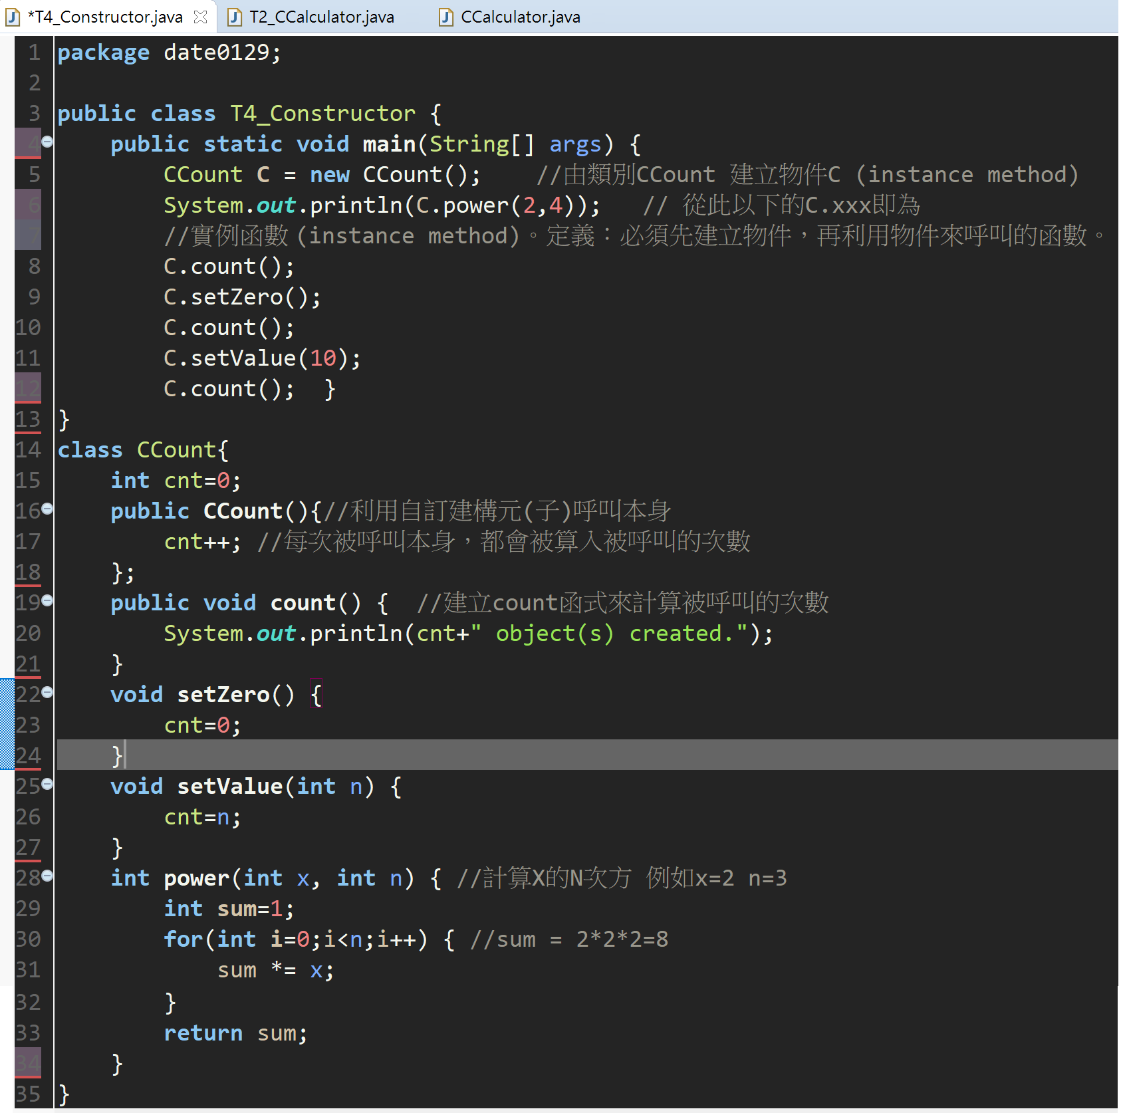

**package** date0129;

**public** **class** T4_Constructor {

**public** **static** **void** **main**(String[] args) {

CCount **C** = **new** CCount(); //由類別CCount 建立物件C (instance method)

System.***out***.println(C.power(2,4)); // 從此以下的C.xxx即為實例函數 (instance method)。定義：必須先建立物件，再利用物件來呼叫的函數。

C.count();

C.setZero();

C.count();

C.setValue(10);

C.count(); }

}

**class** CCount{

**int** cnt=0;

**public** **CCount**(){//利用自訂建構元(子)呼叫本身

cnt++; //每次被呼叫本身，都會被算入被呼叫的次數

};

**public** **void** **count**() { //建立count函式來計算被呼叫的次數

System.***out***.println(cnt+" object(s) created.");

}

**void** **setZero**() {

cnt=0;

}

**void** **setValue**(**int** n) {

cnt=n;

}

**int** **power**(**int** x, **int** n) { //計算X的N次方 例如x=2 n=3

**int** **sum**=1;

**for**(**int** **i**=0;i<n;i++) { //sum = 2*2*2=8

sum *= x;

}

**return** sum;

}

}